МИНИСТЕРСТВО ОБРАЗОВАНИЯ РЕСПУБЛИКИ БЕЛАРУСЬ

Учреждение образования «Полоцкий государственный университет»

Факультет информационных технологий

Кафедра технологий программирования

**ЛАБОРАТОРНАЯ РАБОТА №1**

по дисциплине: **«Теория информации»**

Вариант 8

ВЫПОЛНИЛ студент группы

16-ИТ-1

Алексанов Р.А.

ПРОВЕРИЛ преподаватель

Захарова И.Ю.

Полоцк 2018

***Цель работы:*** Ознакомиться с алгоритмом Гилберта-Мура и реализовать его.

***Вариант №8***

***Индивидуальное задание:***

1. Изучить теоретический материал гл. 5
2. Реализовать процедуры построения кода Гилберта-Мура.
3. Построить код Гилберта-Мура для текстов на английском языке (использовать файл не менее 1 Кб). Распечатать полученные кодовые таблицы в виде:

|  |  |  |  |
| --- | --- | --- | --- |
| Символ | Вероятность | Кодовое слово | Длина кодового слова |
|  |  |  |  |
|  |  |  |  |

­4. Сравнить средние длины кодового слова с энтропией исходного файла для построенного статического кода. Полученные результаты оформить в виде таблицы:

|  |  |
| --- | --- |
| Энтропия исходного текста | Средняя длина кодового слова |
| Гилберта-Мура |
|  |  |

**Краткие теоретические сведения**

Е. Н. Гилбертом и Э. Ф. Муром был предложен метод построения алфавитного кода, для которого *.*



Пусть символы алфавита некоторым образом упорядочены, например, *a*1*≤a*2*≤…≤an*. Код называется *алфавитным*, если кодовые слова лексикографически упорядочены, т.е. *.*



Процесс построения кода происходит следующим образом.

1. Вычислим величины *Qi, i=*1*,n*:

*Q*1*=p*1*/*2*,*

*Q*2*=p*1*+p2/*2*,*

*Q*3*=p*1*+p*2*+p*3*/*2*,*

…

*Qn=p*1*+p*2*+…+pn-*1*+pn/*2.

1. Представим суммы *Qi* в двоичном виде.
2. В качестве кодовых слов возьмем младших бит в двоичном представлении *Qi*, .



Конечная программа разбита на три файла:

1. ***gilbertMoore.js*** – в нем происходит построение кодовой таблицы на основе текста из файла *text.txt* и занесение ее в файл **data.json**;
2. ***textToBinaryCode.js*** – в нем текст с использованием данных из таблицы переводится в двоичный код. Результат преобразований записывается в файл *coded.txt*;
3. ***decodeText.js*** – в нем происходит декодирование содержимого файла *coded.txt* и запись результата в файл *result.txt*.

***Примечание***

Запуск программ производится через командную строку, открытую в директории файлов, командами *node* gilberMoore.js, *node* textToBinaryCode.js и *node* decodeText.js соответственно. Также необходимым условием запуска является установленный менеджер пакетов npm, который устанавливается вместе с Node.js.

Скриншоты программы:

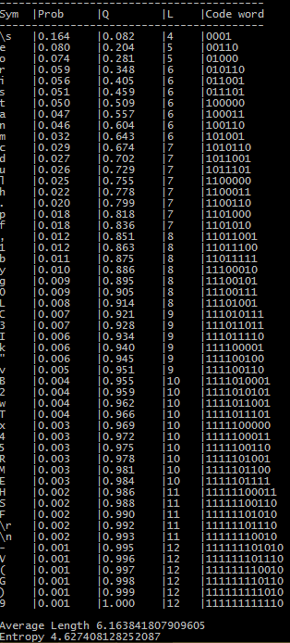

**Рисунок 1** – Результат выполнения gilbertMoore.js

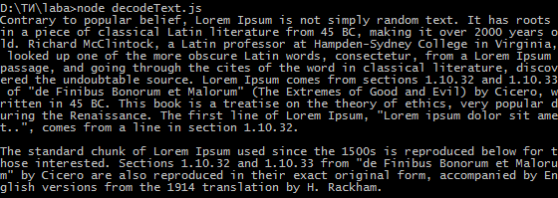

**Рисунок 2** – Результат выполнения decodeText.js

***Вывод:*** По итогам проведенных тестов видно, что средняя длина кодового слова близка к оптимальной (к значению энтропии). В представленном случае разница энтропии и средней длины кодового слова не должна превышать значения 2. Результат показывает, что алгоритм работает верно.